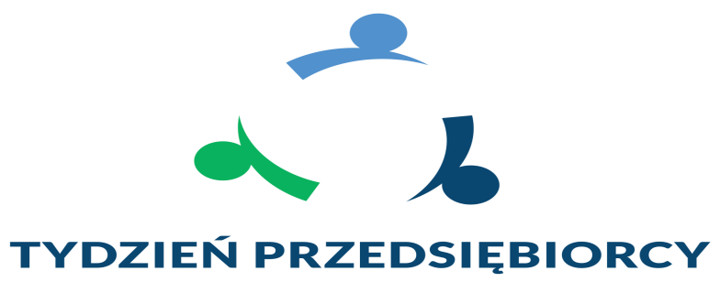

Zapraszamy na nasze bezpłatne seminaria w ramach Tygodnia Przedsiębiorcy
Temat seminarium | Termin |  |  |  |  | Miejsce
Zatrudniam legalnie - współpraca ZUS  przy ustaleniu  i wypłacie świadczeń krótkoterminowych |  | 23 września (poniedziałek) | 9:00 | ZUS Oddział w Kielcach  ul. Kolberga 2a  25-620 Kielce
zapisy pod numerem telefonu
41 36 77 151
lub e-mail
Tomasz.Sowa@zus.pl
Prowadzisz pozarolniczą działalność gospodarczą lub zamierzasz podjąć prowadzenie działalności - zasady podlegania ubezpieczeniom społecznym oraz ustalania podstawy wymiaru składek |  | 24 września (wtorek) | 9:00 | ZUS Oddział w Kielcach  ul. Kolberga 2a  25-620 Kielce
zapisy pod numerem telefonu
41 36 77 151
lub e-mail
Tomasz.Sowa@zus.pl
Zatrudniam legalnie - pracuję legalnie: ubezpieczenia unijne |  | 25 września (środa) | 9:00 | ZUS Oddział w Kielcach  ul. Kolberga 2a  25-620 Kielce
zapisy pod numerem telefonu
41 36 77 151
lub e-mail
Tomasz.Sowa@zus.pl
Pomoc w spłacie należności w ramach ulg udzielanych w Zakładzie Ubezpieczeń Społecznych dla przedsiębiorców w celu odzyskania płynności finansowej umożliwiającej kontynuowanie działalność |  | 26 września (czwartek) | 12:00 | ZUS Oddział w Kielcach  ul. Kolberga 2a  25-620 Kielce
zapisy pod numerem telefonu
41 36 77 151
lub e-mail
Tomasz.Sowa@zus.pl
Zatrudniam legalnie - pracuję legalnie: mam z tego tytułu świadczenia |  | 27 września  (piątek) | 9:00 |  | ZUS Oddział w Kielcach  ul. Kolberga 2a  25-620 Kielce
zapisy pod numerem telefonu
41 36 77 151
lub e-mail
Tomasz.Sowa@zus.pl

Prosimy o zgłoszenie udziału w seminariach do 20 września 2019 r.

Zapraszamy na dyżury ekspertów w ramach Tygodnia Przedsiębiorcy
Dyżury ekspertów | Termin dyżuru |  |  | Miejsce dyżuru
Ekspert z Urzędu Skarbowego  w Kielcach | 23 września  (poniedziałek) | 10:00 - 13:00 | ZUS Oddział w Kielcach  ul. Piotrkowska 27  25-510 Kielce - sala obsługi klientów
Ekspert z Państwowej Inspekcji Pracy w Kielcach | 24 września  (wtorek) | 10:00 - 13:00 | ZUS Oddział w Kielcach  ul. Piotrkowska 27  25-510 Kielce - sala obsługi klientów
Ekspert z Państwowego Funduszu Rehabilitacji Osób Niepełnosprawnych  w Kielcach | 25 września  (środa) | 10:00 - 13:00 | ZUS Oddział w Kielcach  ul. Piotrkowska 27  25-510 Kielce - sala obsługi klientów
Ekspert z Urzędu Skarbowego  w Kielcach | 26 września  (czwartek) | 10:00 - 13:00 | ZUS Oddział w Kielcach  ul. Piotrkowska 27  25-510 Kielce - sala obsługi klientów
Ekspert z Narodowego Funduszu Zdrowia  w Kielcach | 27 września  (piątek) | 10:00 - 13:00 | ZUS Oddział w Kielcach  ul. Piotrkowska 27  25-510 Kielce - sala obsługi klientów

